A 2011. október 18-i zárt KT ülés nyilvános határozatai:

Képviselő-testület szavazott (6 fő), 6 igen szavazattal, tartózkodás és nem szavazat nélkül az alábbi határozatot hozta:

436/2011. (X.18.) számú képviselő-testületi határozat
Délegyháza Község Önkormányzat Képviselő-testülete a 10/ 2011.(II. 16.) sz. Ör. 24. §. (3) bekezdése c) pontja alapján a jegyzőkönyv-hitelesítésére Jakus Lászlóné és Görbe István képviselőket jelöli ki.
Határidő: azonnal
Felelős: Képviselő-testület

A Belső ellenőr posztjának pályázattal történő betöltése

Képviselő-testület szavazott (6 fő), 6 igen szavazattal, tartózkodás és nem szavazat nélkül az alábbi határozatot hozta:

440/2011. (X.18.) számú képviselő-testületi határozat
Délegyháza Község Önkormányzat Képviselő-testülete eldönti, hogy a belső ellenőri feladatok ellátásáról pályázat kiírásával kíván gondoskodni, ezért felkéri jegyzőjét és intézményvezetőit, hogy írjanak ki pályázatot a belső ellenőrzési feladatok ellátására a helyben szokásos módon, melynek benyújtási határideje 2011. december 31., az eredményhirdetés
ideje: 2012. január 31., a tevékenység megkezdésének időpontja: 2012. május 1. napja.
Határidő: azonnal
Felelős: polgármester, jegyző, személyügyi ea.

- Erdélyi István indítványa

Képviselő-testület szavazott (6 fő), 6 igen szavazattal, tartózkodás és nem szavazat nélkül az alábbi határozatot hozta:

441/2011. (X.18.) számú képviselő-testületi határozat
Délegyháza Község Önkormányzat Képviselő-testülete (Erdélyi István bejelentése alapján eljárva) eldönti, hogy dr. Molnár Zsuzsanna jegyző vétkességének legkisebb gyanúja sem áll fenn, így nem indít fegyelmi eljárást ellene.
Határidő: azonnal
Felelős: Képviselő-testület

- Ingatlan-értékesítés ügye

Képviselő-testület szavazott (6 fő), 6 igen szavazattal, tartózkodás és nem szavazat nélkül az alábbi határozatot hozta:

442/2011. (X.18.) számú képviselő-testületi határozat
Délegyháza Község Önkormányzat Képviselő-testülete az 1/1 arányú, kizárólagos tulajdonában lévő, Délegyháza 307/1 hrsz-ú, 1608 m² térmértékű, kivett beépítetlen terület megjelölésű ingatlanából építési telket kíván kialakítani, valamint ezzel egyidejűleg rendezni kívánja a szintén 1/1 arányú, kizárólagos tulajdonában lévő, Délegyháza 308 hrsz-ú, kivett vízmű megjelölésű, 414 m² térmértékű, valamint a magántulajdonban lévő, Délegyháza 307/2 hrsz-ú, kivett lakóház, udvar megjelölésű, 437 m² térmértékű ingatlanok telekhatárát telek-kiegészítés jogcímén jelen határozat elválaszthatatlan részét képező, 25/2011. munkaszámú záradékolt változási vázrajz alapján az alábbiak szerint:
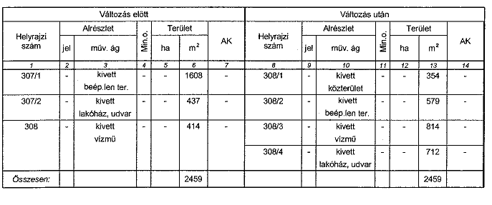
Délegyháza Község Önkormányzat Képviselő-testülete felkéri hivatalát, hogy a változási vázrajzban foglaltak szerinti telekalakítás jóváhagyása céljából az illetékes földhivatalnál a szükséges intézkedéseket tegye meg, valamint felhatalmazza dr. Riebl Antal polgármestert, hogy a telek-kiegészítésre vonatkozó adásvételi szerződést aláírja.
Határidő: azonnal
Felelős: Jegyző, Polgármester

